2018 初三数学中考复习 图形的相似 专题综合练习题

1. 如图，在△ABC中，点D是AB边上的一点，若∠ACD＝∠B，AD＝1，AC＝2，△ADC的面积为1，则△BCD的面积为( C )
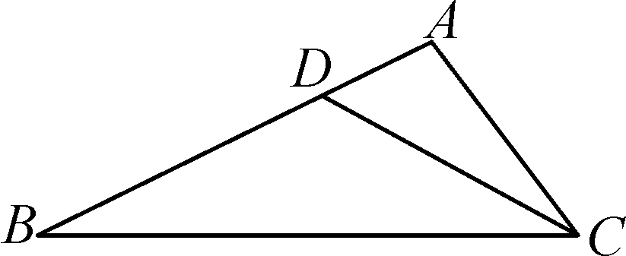
A．1 B．2 C．3 D．4
2．如图，已知△ABC∽△DEF, AB∶DE＝1∶2，则下列等式一定成立的是( D )
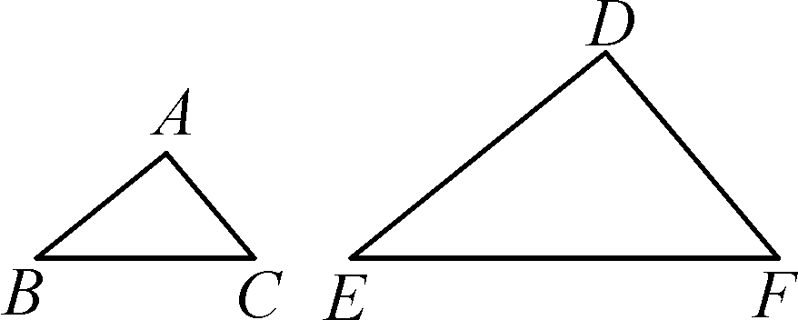
A.＝ B.＝
C.＝ D.＝
3．如图，△A′B′C′是△ABC以点O为位似中心经过位似变换得到的，若△A′B′C′的面积与△ABC的面积比是4∶9，则OB′∶OB为( A )
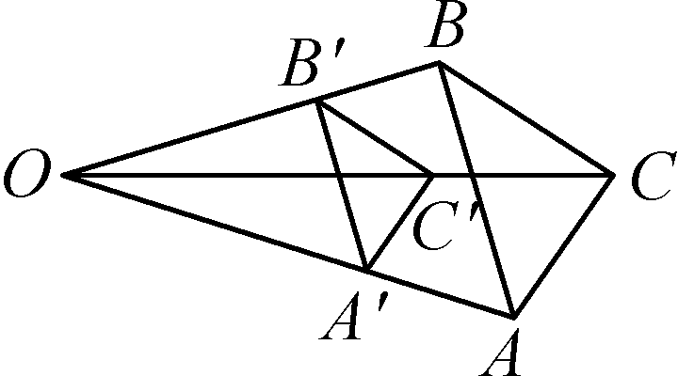
A．2∶3 B．3∶2 C．4∶5 D．4∶9
4．(“今有井径五尺，不知其深，立五尺木于井上，从木末望水岸，入径四寸，问井深几何？”这是我国古代数学《九章算术》中的“井深几何”问题，它的题意可以由图获得，则井深为( B )
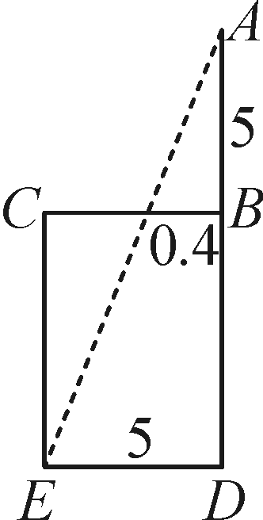
A．1.25尺 B．57.5尺 C．6.25尺 D．56.5尺
5．如图，在矩形ABCD中，AB<BC，E为CD边的中点，将△ADE绕点E顺时针旋转180°，点D的对应点为C，点A的对应点为F，过点E作ME⊥AF交BC于点M，连结AM，BD交于点N，现有下列结论：①AM＝AD＋MC；②AM＝DE＋BM；③DE²＝AD·CM；④点N为△ABM的外心．其中正确的个数为( B )
A．1个 B．2个 C．3个 D．4个
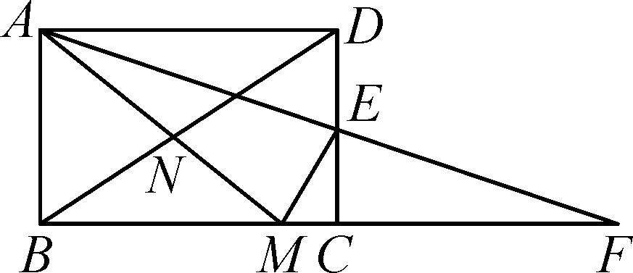
6．如图，在△ABC中，4AB＝5AC，AD为△ABC的角平分线，点E在BC的延长线上，EF⊥AD于点F，点G在AF上，FG＝FD，连结EG交AC于点H，若点H是AC的中点，则的值为__4∶3__．
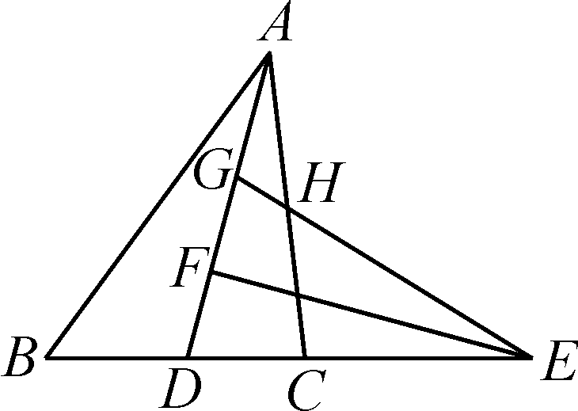
7．如图，AB∥GH∥CD，点H在BC上，AC与BD交于点G，AB＝2，CD＝3，则GH的长为____．
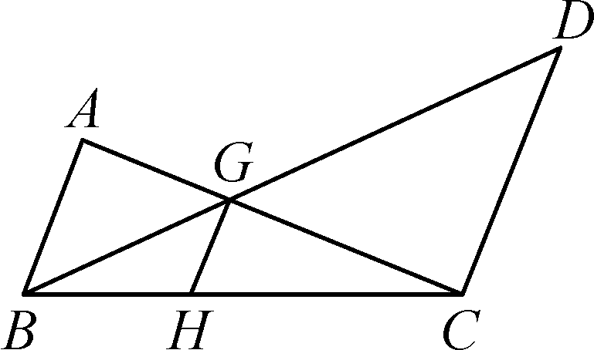
8．如图，直线y＝x＋1与x轴交于点A，与y轴交于点B，△BOC与△B′O′C′是以点A为位似中心的位似图形，且相似比为1∶3，则点B的对应点B′的坐标为__(－8，－3)或(4，3)__．
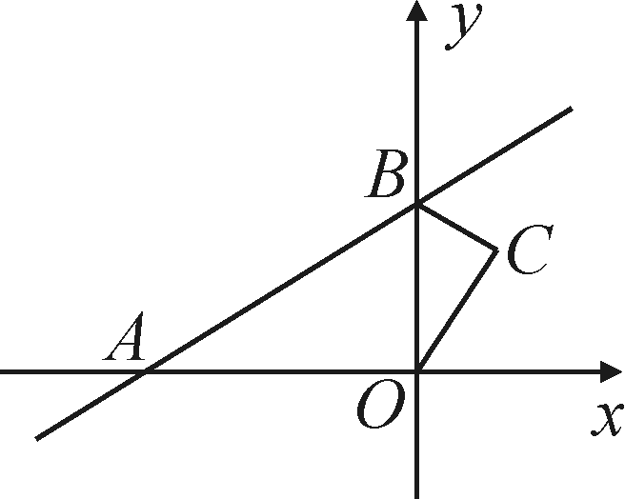
9．如图，已知△ABC和△DEC的面积相等，点E在BC边上，DE∥AB交AC于点F，AB＝12，EF＝9，则DF的长是多少？
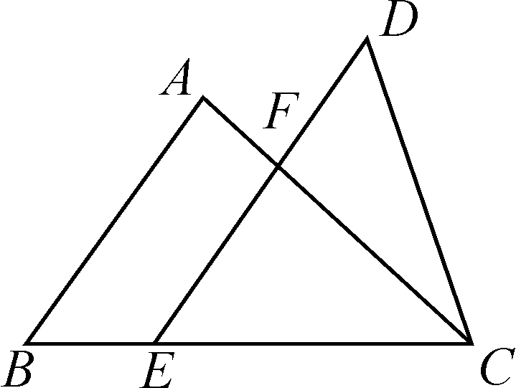
解：∵△ABC与△DEC的面积相等，∴△CDF与四边形AFEB的面积相等，∵AB∥DE，∴△CEF∽△CBA，∵EF＝9，AB＝12，∴EF∶AB＝9∶12＝3∶4，∴△CEF和△CBA的面积比＝9∶16，设△CEF的面积为9k，则四边形AFEB的面积＝7k，∵△CDF与四边形AFEB的面积相等，∴S_{△CDF}＝7k，∵△CDF与△CEF是同高不同底的三角形，∴面积比等于底之比，∴DF∶EF＝7k∶9k，∴DF＝7.

10．如图，在边长为1的正方形网格中建立平面直角坐标系，已知△ABC三个顶点分别为A(－1，2)，B(2，1)，C(4，5)．
(1)画出△ABC关于x对称的△A₁B₁C₁；
(2)以原点O为位似中心，在x轴的上方画出△A₂B₂C₂，使△A₂B₂C₂与△ABC位似，且相似比为2，并求出△A₂B₂C₂的面积．
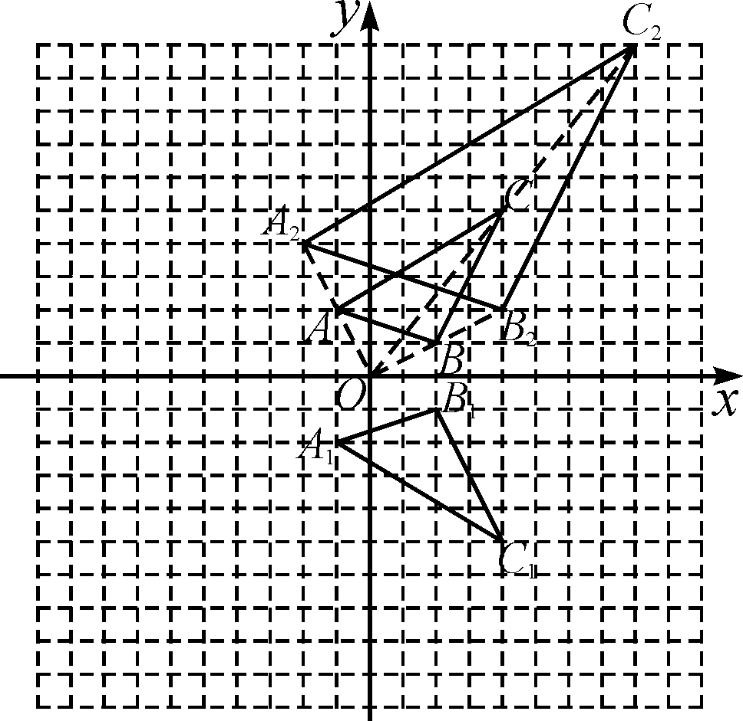
解：(1)如图所示，△A₁B₁C₁就是所求三角形．
(2)如图所示，△A₂B₂C₂就是所求三角形．分别过点A₂，C₂作y轴的平行线，过点B₂，C₂作x轴的平行线，∵A(－1，2)，B (2，1)，C(4，5)，△A₂B₂C₂与△ABC位似，且相似比为2，∴A₂(－2，4)，B₂(4, 2)，C₂(8，10)，S△A₂B₂C₂＝8×10－×6×2－×4×8－×6×10＝28.

11．如图，在▱ABCD中过点A作AE⊥DC，垂足为E，连结BE，F为BE上一点，且∠AFE＝∠D.
(1)求证：△ABF∽△BEC；
(2)若AD＝5，AB＝8，sinD＝，求AF的长．
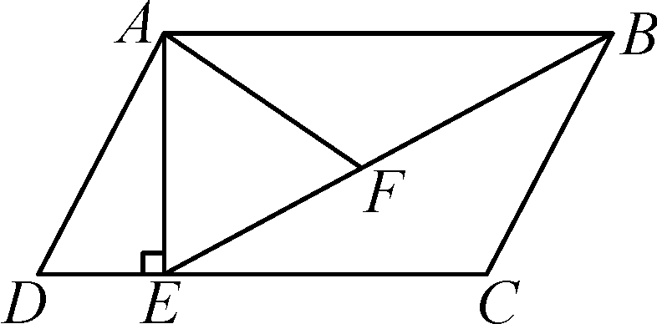
解：(1)证明：∵四边形ABCD是平行四边形，∴AB∥CD，AD∥BC，AD＝BC，∴∠D＋∠C＝180°，∠ABF＝∠BEC，∵AFB＋∠AFE＝180°，∴∠C＝∠AFB，∴△ABF∽△BEC.
(2)∵AE⊥DC，AB∥DC，∴∠AED＝∠BAE＝90°.在Rt△ADE中，AE＝AD·sinD＝5×＝4，在Rt△ABE中，根据勾股定理，得BE＝＝＝4.∵△ABF∽△BEC，＝，即＝，解得AF＝2.

12．如图分别是可活动的菱形和平行四边形学具，已知平行四边形较短的边与菱形的边长相等．
(1)在一次数学活动中，某小组学生将菱形的一边与平行四边形较短边重合，摆拼成如图①所示的图形，AF经过点C，连结DE交AF于点M，观察发现：点M是DE的中点．
下面是两位学生有代表性的证明思路：
思路1：不需作辅助线，直接证三角形全等；
思路2：不证三角形全等，连结BD交AF于点H.…
请参考上面的思路，证明点M是DE的中点(只需用一种方法证明)；
(2)如图②，在(1)的前提下，当∠ABE＝135°时，延长AD，EF交于点N，求的值；
(3)在(2)的条件下，若＝k(k为大于的常数)，直接用含k的代数式表示的值．
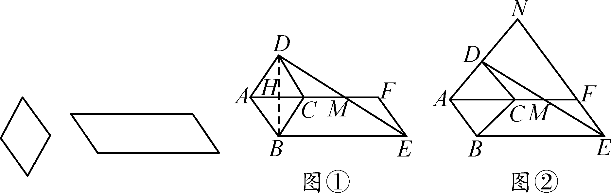
解：(1)证明：∵四边形ABCD是菱形，∴AB＝CD，AB∥CD，∵四边形ABEF是平行四边形，∴AB＝EF，AB∥EF，∴CD＝EF，CD∥EF，∴∠CDM＝∠FEM，在△CDM和△FEM中，
∴△CDM≌△FEM，∴DM＝EM，即点M是DE的中点．
(2)∵△CDM≌△FEM，∴CM＝FM.设AD＝a，CM＝b.∵∠ABE＝135°，∴∠BAF＝45°.∵四边形ABCD为菱形，∴∠NAF＝45°，∴∠DAB＝90°，∴四边形ABCD为正方形，∴AC＝AD＝a.∵AB∥EF，∴∠AFN＝∠BAF＝45°，∴△ANF为等腰直角三角形，∴NF＝AF＝(a＋b＋b)＝a＋b，∴NE＝NF＋EF＝a＋b＋a＝2a＋b，∴＝＝＝.
(3)∵＝＝＋2·＝k，∴＝(k－)，∴＝，∴＝＝·＋1＝·＋1＝.

13. 如图，正方形ABCD中，点E，F，G分别在AB，BC，CD上，且∠EFG＝90°.求证：△EBF∽△FCG.
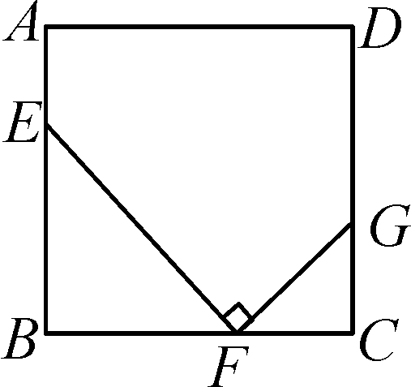
证明：∵四边形ABCD为正方形，∴∠B＝∠C＝90°.∴∠BEF＋∠BFE＝90°.∵∠EFG＝90°，∴∠BFE＋∠CFG＝90°.∴∠BEF＝∠CFG.∴△EBF∽△FCG.

14. ①如图甲，在正方形ABCD中，点E，F分别在BC，CD上，AE⊥BF于点M，求证：AE＝BF；
②如图乙，将①中的正方形ABCD改为矩形ABCD，AB＝2，BC＝3，AE⊥BF于点M，探究AE与BF的数量关系，并证明你的结论．
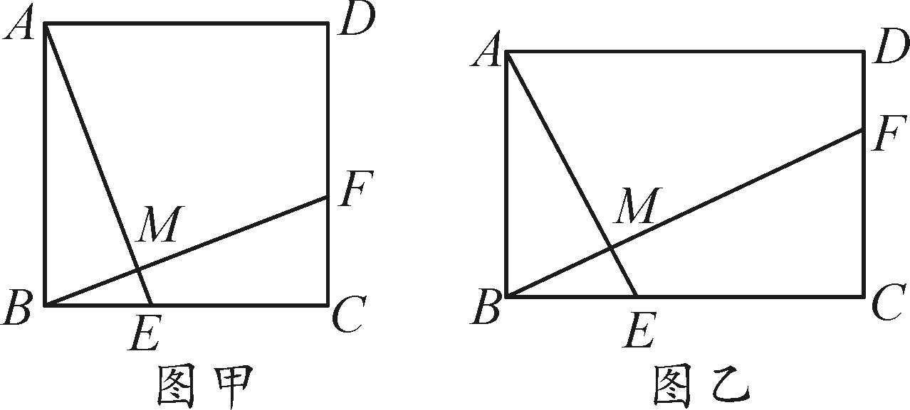
解：① 证明：∵四边形ABCD是正方形，∴∠ABC＝∠C，AB＝BC.∵AE⊥BF，∴∠AMB＝∠BAM＋∠ABM＝90°.∵∠ABM＋∠CBF＝90°，∴∠BAM＝∠CBF.∴△ABE≌△BCF(ASA)．∴AE＝BF.
② AE＝BF，理由：∵四边形ABCD是矩形，∴∠ABC＝∠C.∵AE⊥BF，∴∠AMB＝∠BAM＋∠ABM＝90°.∵∠ABM＋∠CBF＝90°，∴∠BAM＝∠CBF.∴△ABE∽△BCF.∴＝＝.∴AE＝BF.

